**in piazza San Vincenzo, nell'area adiacente alla chiesa della Santissima Trinità**

**Mistretta, riemergono scheletri durante i lavori per la metanizzazione**

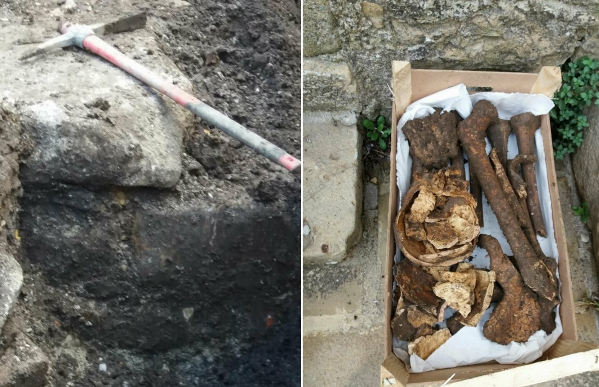

**Resti umani sono venuti alla luce, in piazza San Vincenzo,** nell’area adiacente alla chiesa della Santissima Trinità, ai piedi dei ruderi del castello di **Mistretta**. Il ritrovamento, da parte degli operai della ditta che si occupa degli scavi per la realizzazione della rete di distribuzione del gas naturale, ha determinato una battuta di arresto dei lavori nella zona. Difficile, per il momento, stabilire l’età dei reperti, ma non si esclude che possano essere antichissimi. Molto probabilmente, considerata la vicinanza alla chiesa, potrebbero essere resti umani, riconducibili a un vecchio cimitero nel XV secolo oppure ad una **necropoli greca, della quale oggi rimarrebbe ben poco.** Sono in corso ulteriori sopralluoghi e riscontri da parte della **Sezione Archeologica** della **Soprintendenza Beni Culturali ed Ambientali di Messina**, i quali potranno fare chiarezza sull’origine dei resti trovati.

Emersi in data 28 settembre 2017, gli scavi sono ancora in fase di esecuzione. In data 22 ottobre 2017, sono emersi ancora altri resti umani: ossa, cranî, tibie, speroni, arti inferiori e superiori, che gli esperti stanno raccogliendo, classificando e selezionando.

©sli-mistrettanews2017